Take you in eight! Here goes the Post up!

Na, was soll das denn heißen? Very easy und one-wall-free! Oder eher doch nicht? „Everything is in butter, boss!“ ist die Fortsetzung der erfolgreichen „Denglisch for Beginners“ Reihe. Diesmal geht es um Business, Büro und das big money! Das Kartenset enthält jeweils 75 Karten mit lustigen denglischen Sprüchen, mit denen man ganz einfach die richtigen englischen Redewendungen lernen kann. Ob alleine oder im Team, Karte für Karte geht den Spieler*innen ein Licht auf – Lachanfall inklusive.

So wird’s gespielt:
Die Spieler*innen übersetzen reihum die denglischen Sprüche ins Deutsche. War die Lösung richtig, muss die korrekte englische Redewendung erraten werden. Auch diese Antwort war richtig? Dann darf der*die Spieler*in die Karte behalten. Jede Karte zählt 3 Feet, wer als erstes 18 Feet, also 6 Yards sammelt, gewinnt.

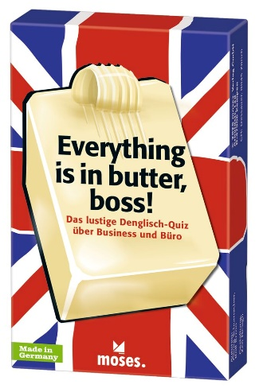
Georg Schumacher

Everything is in butter, boss! NEU
Gestaltung: Rolf Krzon
ab 12 Jahren
Inhalt: 75 Karten, Spielanleitung, 5 Anleitungskarten
7,2 cm x 11,3 cm x 2,5 cm

90399 | € 9,95/Stück (UVP)
moses. Verlag, Kempen 2023
lieferbar ab Januar 2023

Georg Schumacher – kreativer Leiter einer Werbeagentur, Spiele-Erfinder und Autor – arbeitet seit vielen Jahren deutschlandweit als Dozent für Querdenken. Er ist überzeugt davon, dass „um die Ecke“ zu denken die Fantasie beflügeln, ungeahnte Möglichkeiten und völlig neue Wege offenbaren kann.

